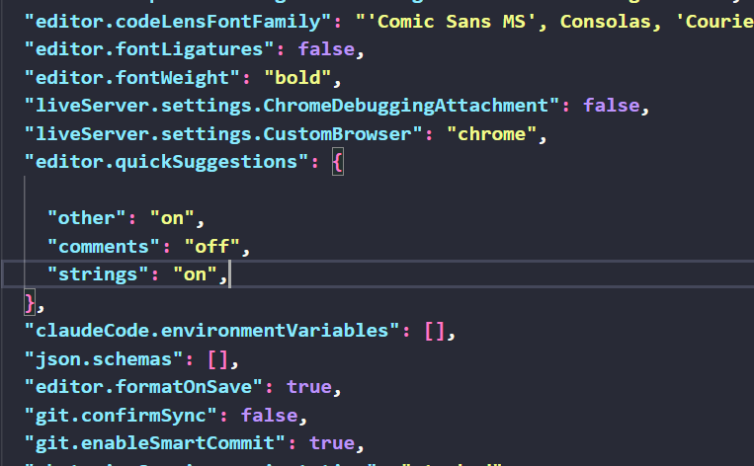

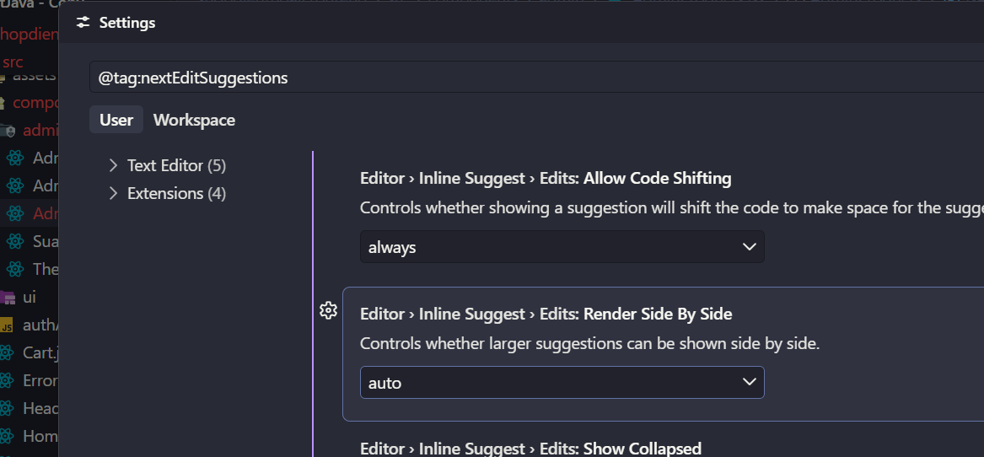
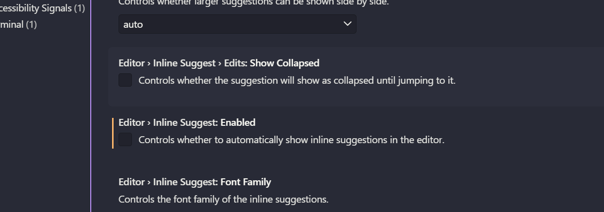
Hiện tượng chữ mờ màu xám xuất hiện tiếp theo con trỏ chuột (pen, setIsAddOpen] trong ảnh) chính là tính năng Inline Suggestion (Gợi ý trực tiếp / Ghost Text). Khi bạn nhấn phím Tab, đoạn chữ mờ đó sẽ tự động điền vào.
Để tắt tính năng này, hãy làm theo một trong hai cách:
Cách 1: Tắt trong giao diện Settings
- Nhấn Ctrl + , để mở bảng Cài đặt.
- Nhập vào ô tìm kiếm: inlineSuggest.
- Tìm mục Editor > Inline Suggest: Enabled và bỏ dấu tích (Uncheck).

Nhìn vào tỷ lệ chọi 1 : 300 hay 1 : 500, phản ứng đầu tiên chắc chắn là ngợp và nản. Nhưng có một sự thật mà ít ai nói cho bạn biết: 90% số hồ sơ trong tệp 500 người đó là "hồ sơ rác" hoặc hồ sơ học vẹt theo công thức.
Nếu bạn nộp hồ sơ theo cách truyền thống (viết CV chung chung, làm vài project mẫu từ YouTube/trung tâm, rải đơn hàng loạt trên các trang tuyển dụng), bạn đang tự ném mình vào cỗ máy xay thịt vô vọng đó.
Để kiếm được việc trong giai đoạn này, bạn phải đổi luật chơi — đi con đường mà 90% đám đông ngoài kia lười hoặc không dám đi:
1. Bỏ ngay các "Project bài tập về nhà" trong CV
Hầu hết 500 CV của Fresher/Junior đều giống hệt nhau: Todo App, Clone Shopee, Web bán hàng đơn giản, Blog cá nhân... Nhà tuyển dụng nhìn lướt qua 2 giây là xóa vì biết ngay code copy hoặc AI viết hộ.
- Cách làm khác biệt: Hãy làm 1 sản phẩm thực tế có người dùng thật (thậm chí chỉ cần 20–50 người dùng).
  - Ví dụ: Một công cụ tự động cào dữ liệu giá nông sản cho người nhà, một con bot Telegram hỗ trợ nhóm sinh viên trong trường theo dõi lịch thi, hoặc một extension Chrome giải quyết một vấn đề cực nhỏ cho một nhóm cộng đồng trên Facebook.
  - Trong CV, thay vì ghi: "Em dùng React/NodeJS viết web bán sách", hãy ghi: "Em xây dựng công cụ X, xử lý 10.000 yêu cầu/tháng cho 50 người dùng thực tế, tối ưu chi phí hạ tầng về 0đ bằng cloud free-tier". Câu này đánh bại ngay lập tức 450 CV còn lại.
2. Đi đường "ngách" thay vì đâm đầu vào làn đường cao tốc
Đám đông đang chen chúc nghẹt thở ở đâu? Đó là Frontend ReactJS, Backend NodeJS cơ bản, Mobile Flutter. Đây là những thứ trung tâm đào tạo ồ ạt và AI làm rất tốt.
- Né đám đông bằng cách chọn mảng ít người chịu học nhưng công ty luôn cần:
  - Hạ tầng & Hệ thống nội bộ: Học sâu về Linux, Docker, CI/CD, viết script tự động hóa kiểm thử (Automation Test).
  - Chuyển đổi số doanh nghiệp truyền thống: Ít sinh viên hào hứng làm phần mềm cho kho bãi, ERP xưởng gỗ, hóa đơn điện tử, logistic... Ai cũng muốn làm Web 3, AI bóng bẩy. Những công ty sản xuất/dịch vụ truyền thống trả lương rất sòng phẳng và ít bị cạnh tranh hơn nhiều so với các công ty thuần công nghệ.
  - Kỹ sư tích hợp phần mềm: Doanh nghiệp không cần bạn viết mô hình AI từ đầu, họ cần người biết nối API của CRM, ERP, Zalo OA với hệ thống kế toán để chạy trơn tru.
3. Tìm việc qua "Cửa ngách" (Bỏ qua hòm thư HR)
Khi một tin tuyển dụng được đăng công khai trên Facebook hay TopCV, nó sẽ nhận 500 CV sau 2 ngày. Nộp vào đó chẳng khác nào mua vé số.
- Nhắm thẳng vào người có quyền quyết định kỹ thuật (Tech Lead / Senior / CTO):
  - Tìm họ trên LinkedIn, GitHub, hoặc các cộng đồng kỹ thuật.
  - Đọc bài viết của họ, quan sát công ty họ đang làm gì. Nhắn tin trực tiếp: "Em thấy sản phẩm của anh/chị bên mảng X đang gặp lỗi/vấn đề giao diện Y này trên mobile. Em có viết thử một giải pháp nhỏ và giải thích cách fix ở đây, em gửi anh xem thử xem có hữu ích không ạ."
  - Một Tech Lead nhận được tin nhắn như vậy sẽ chú ý đến bạn gấp một vạn lần việc mở hòm thư đọc 500 cái CV rập khuôn do bên HR chuyển qua.
4. Chấp nhận chiến lược "Tấn công kiểu bàn đạp" (Stepping Stone)
Đừng kỳ vọng bước chân đầu tiên phải là kỳ lân công nghệ hay Big Tech lương nghìn đô ngay từ ngày đầu tốt nghiệp:
- Bắt đầu từ vị trí hỗ trợ kỹ thuật (IT Support, Data Entry nâng cao, QA/QC): Gia nhập một công ty với vai trò hỗ trợ để hiểu luồng dữ liệu và nghiệp vụ thực tế của họ. Sau 6 tháng đến 1 năm, khi thấy quy trình nội bộ có chỗ yếu, dùng kỹ năng lập trình tự động hóa nó để chứng minh năng lực và xin chuyển nội bộ sang team Dev.
- Thực tập không lương hoặc lương thấp tại các dự án nhỏ có người giỏi: Mục tiêu số 1 của 1–2 năm đầu không phải là tiền, mà là được sờ vào hệ thống thực tế và có người giỏi kèm cặp. Khi đã có kinh nghiệm thực chiến 1–2 năm, bạn lập tức thoát khỏi vùng tử địa "1 : 500" để bước lên nấc thang dễ thở hơn rất nhiều.
Cửa cho người trung bình, học vẹt, ỷ lại vào bằng cấp đúng là đã đóng sập. Nhưng cửa cho những người thực sự tò mò, chịu khó làm ra sản phẩm thật và biết cách chứng minh năng lực thì lúc nào cũng rộng mở. Khó là để sàng lọc người lười, chứ không phải triệt đường người nỗ lực.

